**Московский авиационный институт**

**(Национальный исследовательский университет)**

Институт: «Информационные технологии и прикладная математика»

Кафедра: 806 «Вычислительная математика и программирование»

Дисциплина: «Компьютерная графика»

**Лабораторная работа № 1**

Тема: Построение изображений 2D-кривых

Студент: Москвин Артём

Группа: 08-308

Преподаватель: Чернышов Л.Н.

Дата:

Оценка:

Москва, 2022

1. Постановка задачи

Написать и отладить программу, строящую изображение заданной замечательной кривой.

Вариант №19: 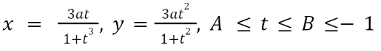

1. Описание программы

Для выполнения поставленной задачи было принято решение использовать язык программирования Python и его модули matplotlib (для отрисовки графика и координатных осей) и numpy (для вычисления значений функций в зависимости от параметра $t$). Из модуля numpy пригодилась функция linspace, с помощью которой получили массив $tlin$ размером 1000 равномерно распределённых чисел в интервале от $A$ до $B$ (задаются пользователем, для тестирования были использованы числа $-100$ и $-2$). Размер массива был выполнен так, чтобы график функции был построен с приемлемой точностью. Из модуля matplotlib использовались методы axhline, axvline и arrow для построения координатных осей, а также функция plot для отрисовки графика, параметрами которой стали функции,вычисляющие значения уравнений из задания для каждого числа из массива tlin. Полученный результат выводится с помощью функции show.

1. Набор тестов

$$a=20$$

A = -100

B = -2

1. Результаты выполнения тестов

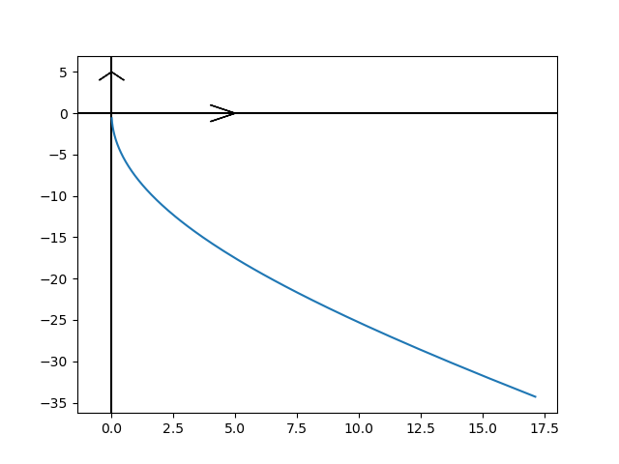

1. Листинг программы

import matplotlib.pyplot as plt

import numpy as np

# a = float(input())

# ta = float(input())

# tb = float(input())

a = 20

ta = -100

tb = -2

tlin = np.linspace(ta, tb, 1000)

def x(t, a):

return 3*a*t / (1 + t**3)

def y(t, a):

return 3*a*(t**2) / (1 + t**3)

ax = plt.gca()

ax.axhline(y=0, color='k')

ax.axvline(x=0, color='k')

ax.arrow(x=0, y=5, dx=-0.5, dy=-1)

ax.arrow(x=0, y=5, dx=0.5, dy=-1)

ax.arrow(x=5, y=0, dx=-1, dy=1)

ax.arrow(x=5, y=0, dx=-1, dy=-1)

plt.plot(x(tlin, a), y(tlin, a))

plt.show()

ЛИТЕРАТУРА

Numpy documentation [Электронный ресурс] URL: https://numpy.org/

Matplotlib tutorials [Электронный ресурс] URL: https://matplotlib.org/